МИНИСТЕРСТВО НАУКИ И ВЫСШЕГО ОБРАЗОВАНИЯ РОССИЙСКОЙФЕДЕРАЦИИ
Федеральное государственное бюджетное образовательное учреждение высшего образования
«КУБАНСКИЙ ГОСУДАРСТВЕННЫЙ УНИВЕРСИТЕТ»
(ФГБОУ ВО «КубГУ»)

Факультет компьютерных технологий и прикладной математики
Кафедра прикладной математики

ОТЧЕТ О ВЫПОЛНЕНИИ ЛАБОРАТОРНОЙ РАБОТЫ №3
по дисциплине
«МЕТОДЫ ОПТИМИЗАЦИИ»

Выполнила,
студент группы ПИ32/2 __________________________________Титов А.Д.
(подпись, дата)

Направление подготовки 09.03.03 Прикладная информатика Курс 3

Отчет принял,
преподаватель кафедры ПМ ___________________________Н.Ю. Кобыльская
(подпись, дата)

Краснодар
2026

Лабораторная работа №4
Постановка задачи:
Написать и отладить программу численного решения задачи (Индивидуальная задача 1) нахождения минимума функции одного переменного, используя метод золотого сечения.

Ход решения:
Шаг 1. Задать начальную точку x^0, параметры точности ε1 > 0, ε2 > 0, предельное число итераций M. Положить k = 0.
Шаг 2. Вычислить градиент $∇f(x^k)$.
Шаг 3. Если $||∇f(x^k)|| < ε1$, то перейти к шагу 8.
Шаг 4. Если k ≥ M, то перейти к шагу 8.
Шаг 5. Найти оптимальную длину шага t_k^* из условия $t_k^* = arg min_\{t ≥ 0\} f(x^k - t ∇f(x^k)).$
Шаг 6. Вычислить новое приближение: $x^\{k+1\} = x^k - t_k^* ∇f(x^k)$.
Шаг 7. Проверить условия останова: $||x^\{k+1\} - x^k|| < ε2 и |f(x^\{k+1\}) - f(x^k)| < ε2$. Если оба условия выполнены, перейти к шагу 8. Если хотя бы одно не выполнено, положить k = k + 1 и перейти к шагу 2.
Шаг 8. Конец расчёта. Положить $x^* ≈ x^\{k+1\}$. Для квадратичной функции $f(x) = ½ x^T A x + b^T x + c$ оптимальный шаг вычисляется аналитически: $t_k^* = (∇f(x^k)^T ∇f(x^k)) / (∇f(x^k)^T A ∇f(x^k))$.

Код программы
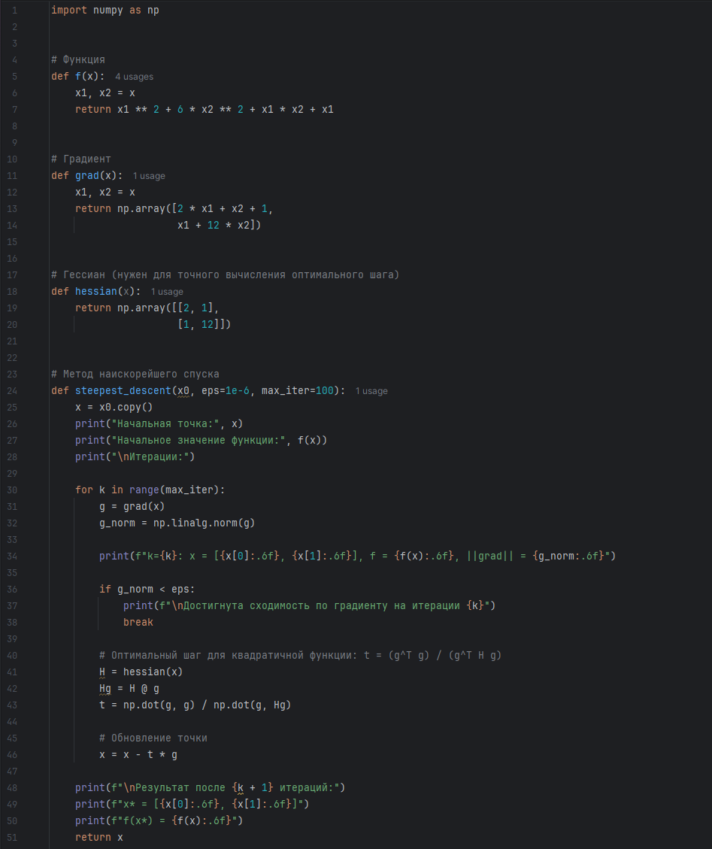

Вывод программы:
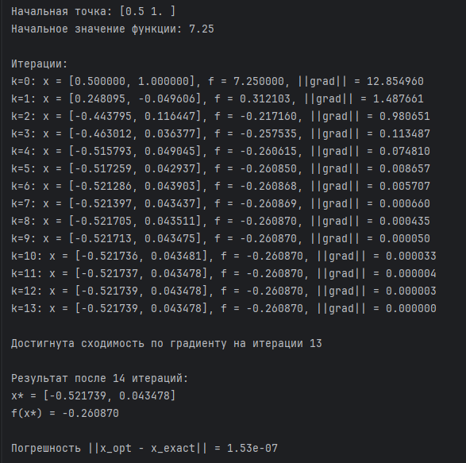
Ручное решение: 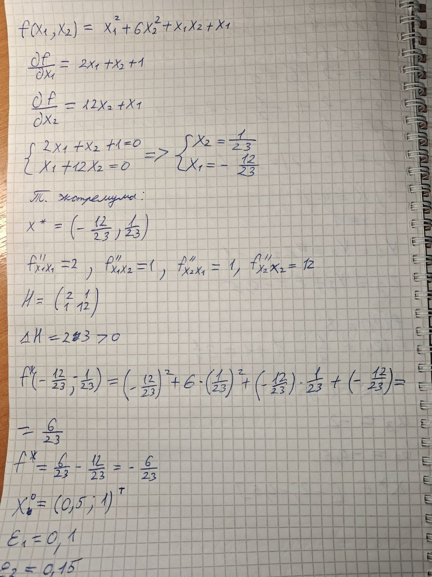

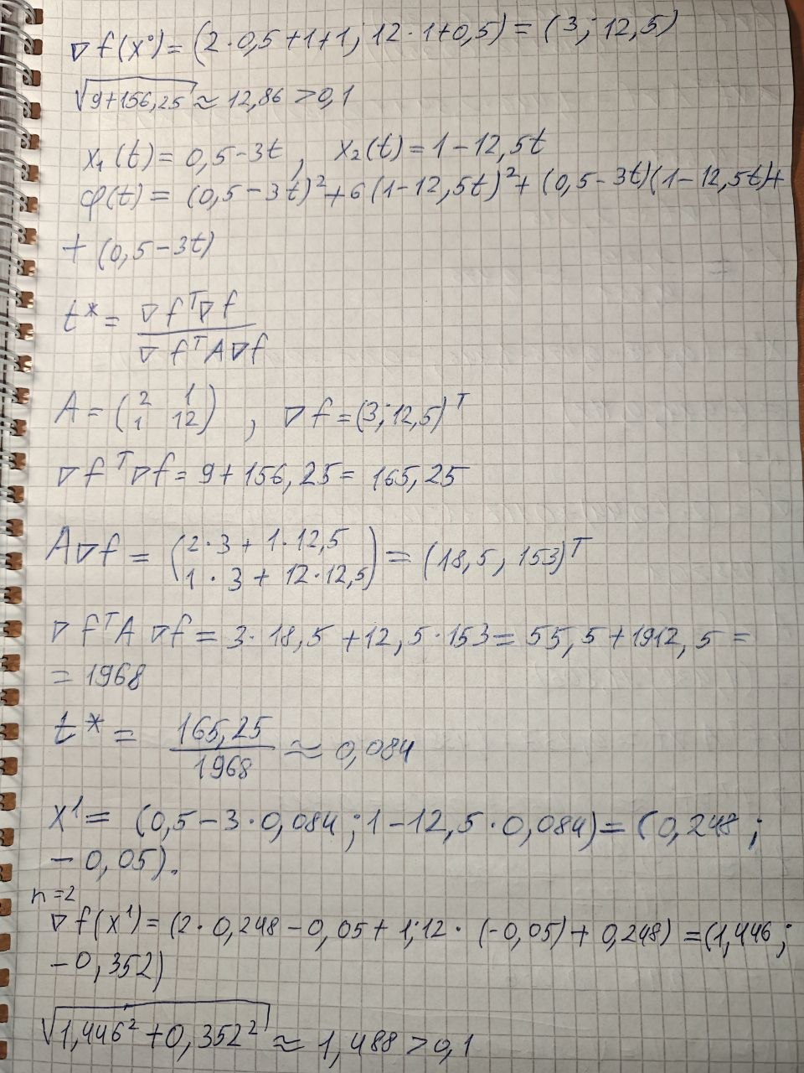
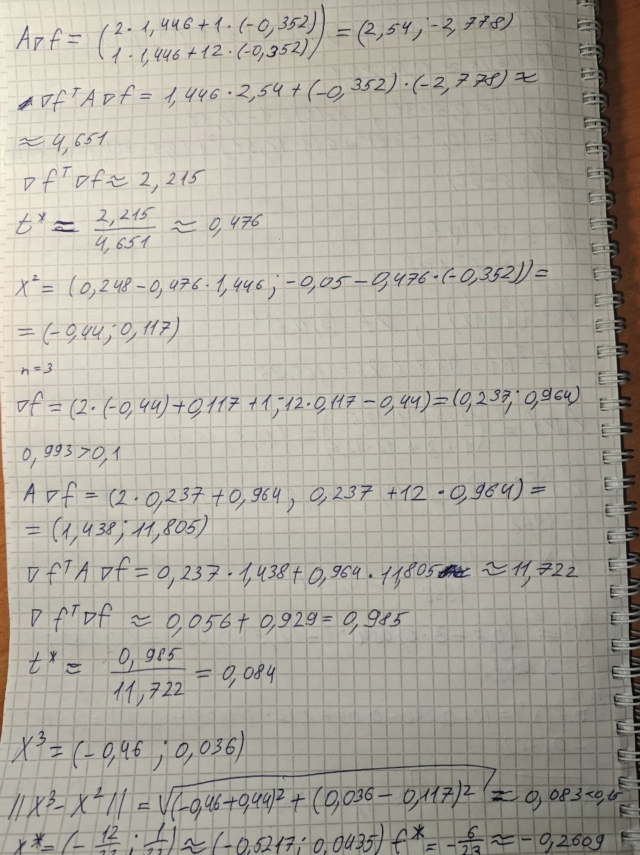

Заключение
В ходе выполнения лабораторной работы был успешно изучен и применен метод золотого сечения для нахождения безусловного минимума функции одной переменной.

